彰化縣僑信國小公開授課 課室觀察紀錄表
教學者: 李竺欣 任教年級： 一年級 任教領域/科目：體育
教學單元名稱： 球兒真好玩
教學節次：共 4 節 本次教學為第 3 節
觀察者： 黃美綺 觀察時間：114 年 1月 9日 至
層面 | 指標與檢核重點 |  | 課堂事實摘要敘述  (請至少寫出一點) |  | 評量
 |  |  |  |  | 優良 | 通過 | 待改進
A  課  程  設  計  與  教  學 | A-2掌握教材內容，實施教學活動，促進學生學習。
 | A-2-1有效連結學生的新舊知能或生活經驗，引發與維持學生學習動機。 |  | 1.教學環境合適。  2.活動過程順暢。  3.分組後每位學生達到學習成效。 |  | ✓
 | A-2-2 清晰呈現教材內容，協助學生習得重要概念、原則或技能。 |  |  |  | ✓
 | A-2-3 提供適當的練習或活動，以理解或熟練學習內容。 |  |  |  |  | ✓
 | A-2-4完成每個學習活動後，適時歸納或總結學習重點。 |  |  |  |  | ✓
 | A-3運用適切教學策略與溝通技巧，幫助學生學習。
 | A-3-1運用適切的教學方法，引導學生思考、討論或實作。 |  | - 過程中相互討論動作，並點出動作 較佳學生。  - 教學者有走動注意學生，並適時指導  學生。 |  | ✓
 | A-3-2 教學活動中融入學習策略的指導。 |  |  |  |  | ✓
 | A-3-3 運用口語、非口語、教室走動等溝通技巧，幫助學生學習。 |  |  |  | ✓
 | A-4運用多元評量方式評估學生能力，提供學習回饋並調整教學。
 | A-4-1運用多元評量方式，評估學生學習成效。 |  | 1.教學能適時關注學生狀況。  2.學生學習結果順利。  3.傳球動作能順暢做出老師的要求。 |  |  | ✓
 | A-4-2分析評量結果，適時提供學生適切的學習回饋。 |  |  |  |  | ✓
 | A-4-3根據（課堂）評量結果，（適時）調整教學。 |  |  |  | ✓
B  班  級  經  營  與  輔  導 | B-1建立課堂規範，並適切回應學生的行為表現。
 | B-1-1 建立有助於學生學習的課堂規範。 |  | 1.過程相互討論動作，並適時鼓勵學  生。 |  | ✓
 | B-1-2 適切引導或回應學生的行為表現。 |  |  |  | ✓
 | B-2安排學習情境，促進師生互動。
 | B-2-1 安排適切的教學環境與設施，促進師生互動與學生學習。 |  | 1.教學環境寬敞，學生認真學習。 |  | ✓
 | B-2-2 營造溫暖的學習氣氛，促進師生之間的合作關係。 |  |  |  |  | ✓
綜合評述  與  自我省思 |  | 1.教學目標明確、教學脈絡清楚、教學內容符合學生需求。  2.有效引起學生動機，完整呈現教材內容。  3.清晰呈現教材內容，協助學生習得重要技能。  4.提供適當的練習之後，才進行比賽。  5. 評量方式適切，能即時回應學生的回答，適時提供評量結  果給予學生回饋。  6 學生常規良好，並踴躍發表。  自我省思:  1.可以讓學生幫忙協助操作。  2.老師站的位置可以稍做調整，讓每位學生都能清楚看到老師的示  範動作。  3.音量可以再大聲一點，或是使用麥克風。
佐證照片  (至少2張) |  | 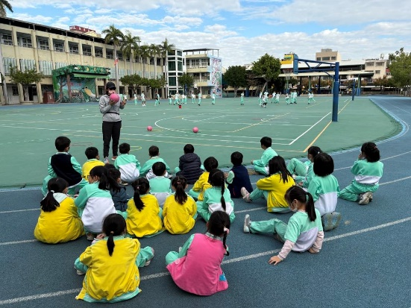  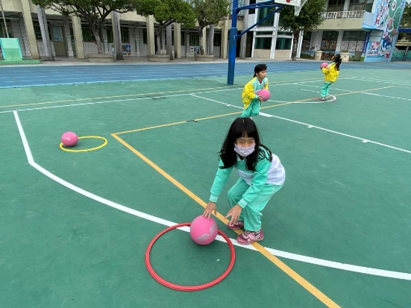  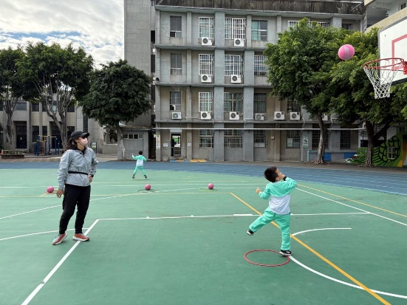  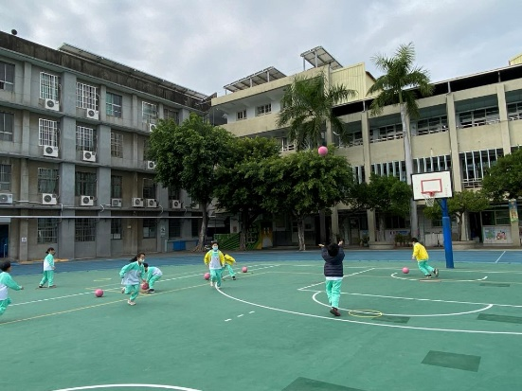 |  | 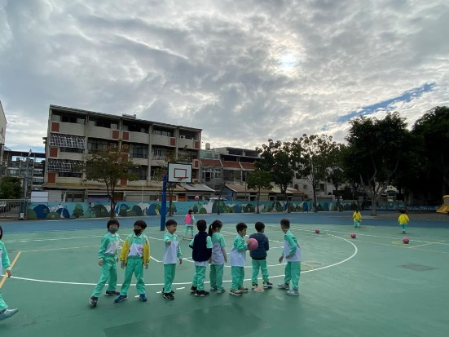  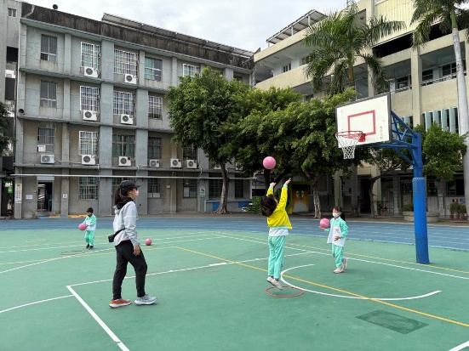  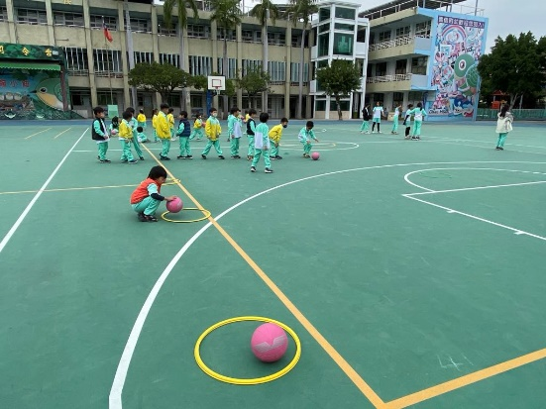  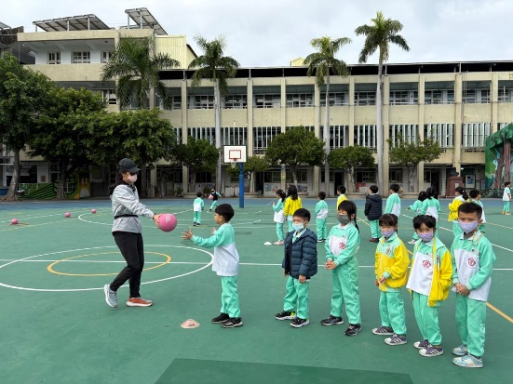
文字說明

